KẾ HOẠCH DẠY HỌC
Môn học: SHTCĐ
Tên bài học: Em và các bạn tiết: 30
I. Yêu cầu cần đạt
- Giới thiệu được về một người bạn hàng xóm của mình
1. Năng lực
- Giao tiếp, hợp tác; Tự chủ, tự học.
- Thể hiện được tình cảm với người bạn hàng xóm qua món quà tự làm
2. Phẩm chất
- Bồi dưỡng phẩm chất nhân ái, trung thực, trách nhiệm.
II. Đồ dùng dạy học
1.Giáo viên: KHBD, SGK
2.Học sinh: SGK, Sách vở, đồ dùng học tập như bút, thước kẻ, tẩy, gọt bút chì, túi đựng bài kiểm tra, bút màu,..
III. Các hoạt động dạy học chủ yếu
Hoạt động của Giáo viên | Hoạt động của Học sinh
I. HOẠT ĐỘNG KHỞI ĐỘNG  - GV giới thiệu trực tiếp vào bài học Hoạt động giáo dục theo chủ đề: Em và các bạn.  II. HOẠT ĐỘNG HÌNH THÀNH KIẾN THỨC  Hoạt động 3: Người bạn hàng xóm của em  (1) Làm việc nhóm:  - GV chia HS thành các nhóm.  - GV nêu yêu cầu: HS giới thiệu về một người bạn hàng xóm của mình với các bạn trong nhóm theo gợi ý:  + Tên người bạn hàng xóm của em là gì?  + Hãy kể những việc em thường làm bạn cùng bạn?  + Em thích điều gì ở bạn?  + Em muốn học hỏi điều gì ở bạn?  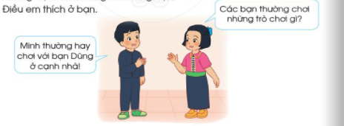  (2) Làm việc cả lớp:  - GV mời một số HS lên chia sẻ trước lớp về người bạn hàng xóm của mình.  c. Kết luận: Ngoài bạn cùng lớp, chúng ta còn có những người bạn hàng xóm rất đáng yêu. Các em hãy trân trọng tình bạn và học hỏi những điều tốt đẹp ở bạn.  Hoạt động 4: Món quà tặng bạn  - GV nêu nội dung hoạt động: HS sử dụng bút, bút màu, kéo, thước kẻ, giấy màu,…và các đồ dùng trang trí khác để làm một món quà tặng người bạn hàng xóm của mình.  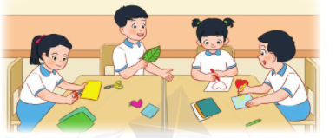  - GV hướng dẫn HS suy nghĩ về ý tưởng của món quà và thực hiện làm món quà để tặng bạn.  - GV hỗ trợ, giúp đỡ nếu HS còn lúng túng.  c. Kết luận: Món quà này tuy nhỏ nhưng chứa đầy ý nghĩa của tình bạn. Người bạn hàng xóm sẽ rất vui khi nhận được mòn quà của các em. Ngoài ra, các em hãy thể hiện sự quan tâm, giúp đỡ bằng những lời nói và việc làm cụ thể.  - GV nhắc nhở HS:  + Về nhà tặng bạn hàng xóm món quà mình đã làm.  + Có sự quan tâm, giúp đỡ người bạn hàng xóm bằng những việc làm cụ thể. | - HS lắng nghe, theo dõi  - HS chia thành các nhóm.  - HS giới thiệu về bạn theo gợi ý.  - HS trình bày.  - HS lắng nghe, thực hiện.  - HS chuẩn bị các đồ dùng cần thiết.  - HS thực hiện làm quà tặng bạn.  - HS lắng nghe, tiếp thu.  - HS thực hiện hoạt động tại nhà.
IV. Điều chỉnh sau bài dạy
…………………………………..…………………………………………………...
.……………………………………………………………………………………….………………………………………………………………………………………

